ДИСКОНТНАЯ КАРТА МАГАЗИНА «СПОРТЦЕХ»
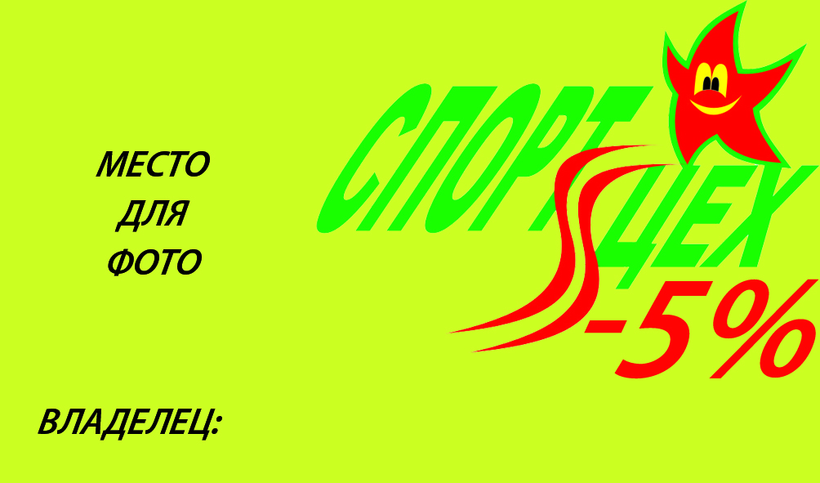
Данная дисконтная карта даёт право на получение скидки в размере 5% в магазине «СПОРТЦЕХ», находящимся по адресу: г. Саратов, ул. Челюскинцев 88 (угол Соборной).
Карта является именной и может использоваться многократно.
Скидка предоставляется:
- При полном и корректном заполнении карты
- При предъявлении карты ТОЛЬКО самим ВЛАДЕЛЬЦЕМ
- Только при присутствии фотографии

Скидка не предоставляется:
- При неполном или некорректном заполнении карты
- При предъявлении карты лицом, не являющимся её владельцем
- При отсутствии фото
- При предъявлении нескольких карт скидка не суммируется
- На уже уценённые товары скидка не распространяется

